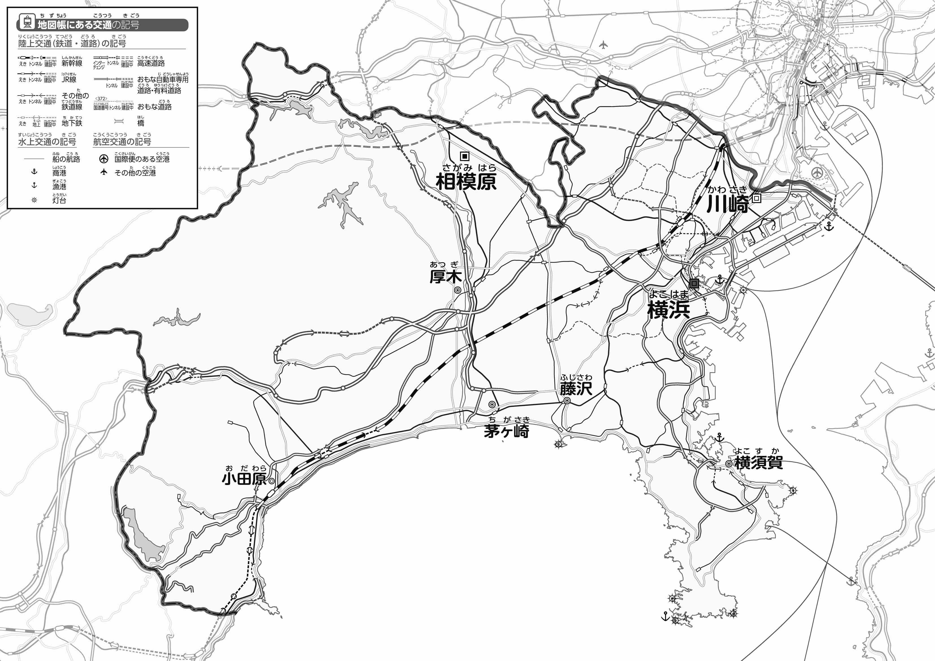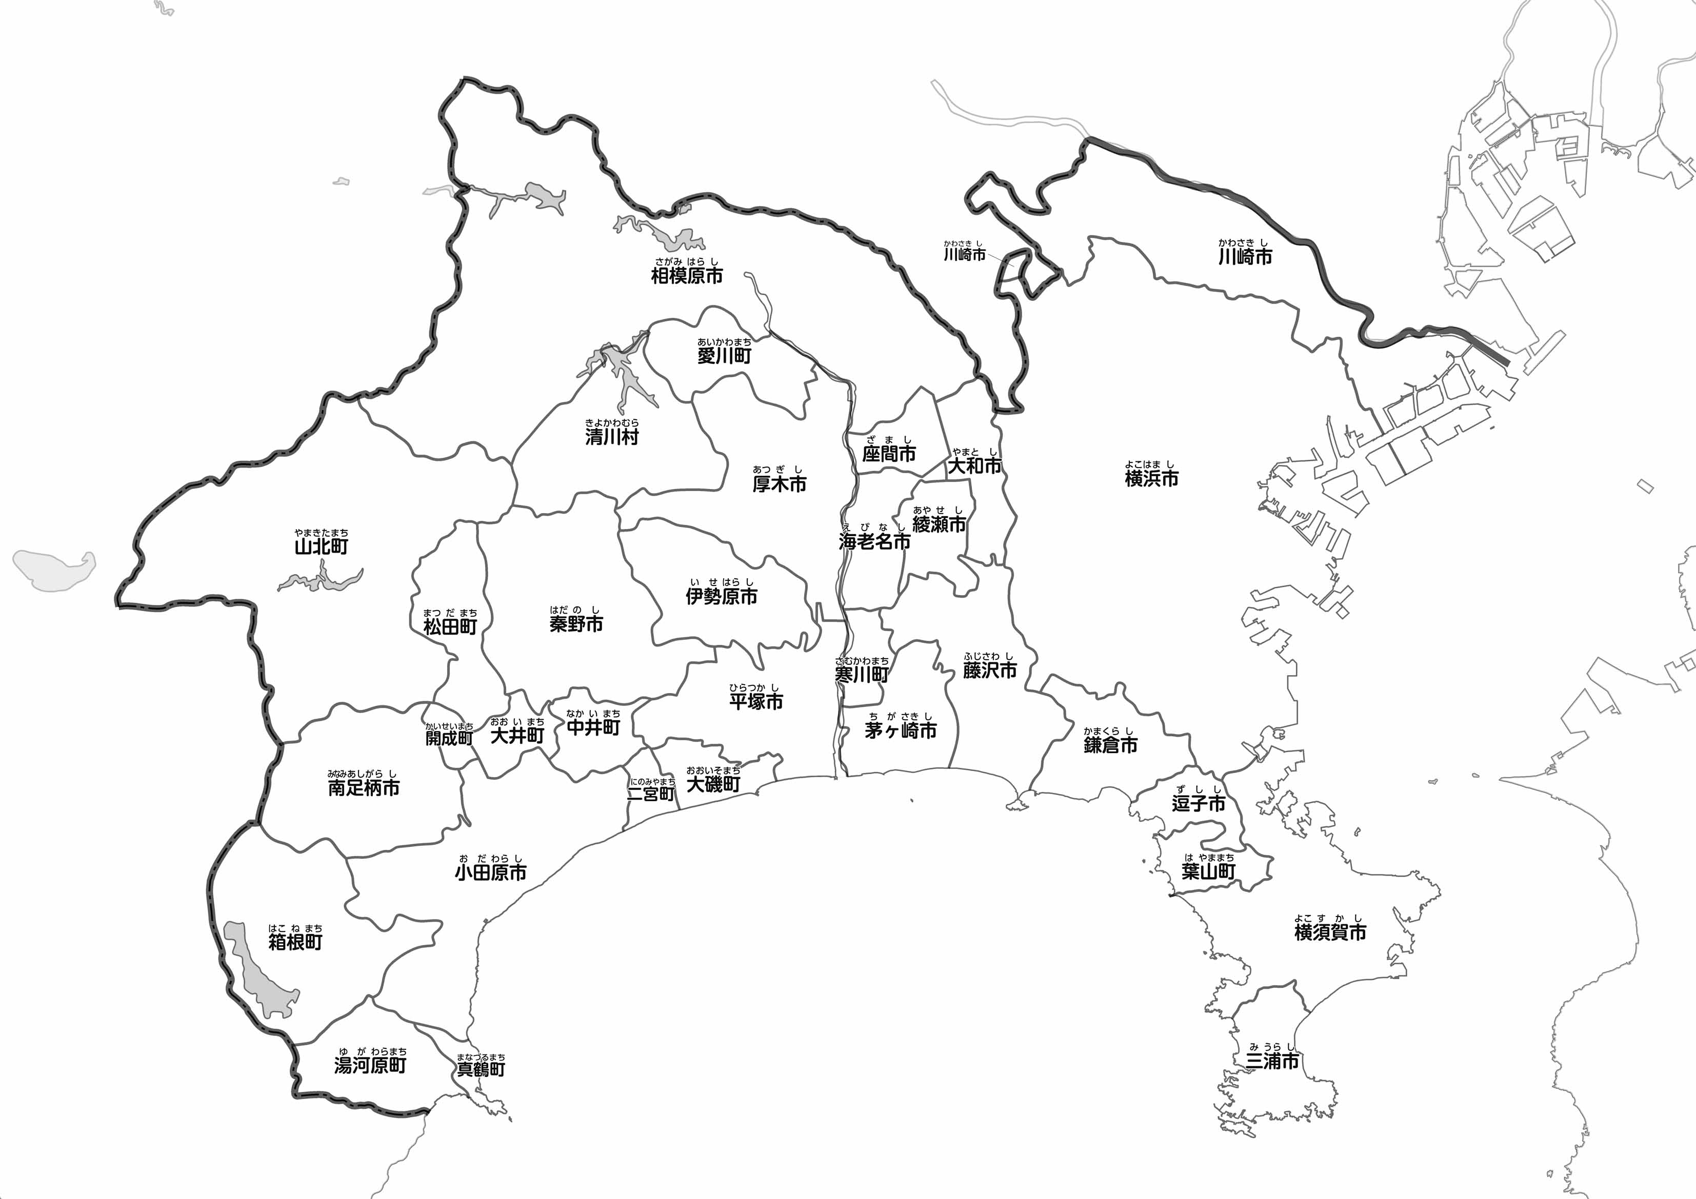

教授用資料

47「」をてやってみよう！（の・）

なまえ（　　　　　　　　　　）

1. 「の・・」をながら、たちのんでいるをでぬってみよう。また、・・・・・・・をでぬり、でをべてきいれてみよう。
2. 「のようす」をながら、「」「そのの」「」「おもな・」をでなぞってみよう。

●の・・

●のようす

1. の２つのをて、づいたことをの□のなかにいてみよう。

ヒント：はどんなところをんでいるのかな？

1. 県版地図「県のようす」「地形のようす」をみながら、滋賀県の自然環境で気づいたことを右に書いてみよう。
2. 県版地図「地形のようす」と地図帳を見ながら、上の地図で「低いところ」に色を塗ってみよう。